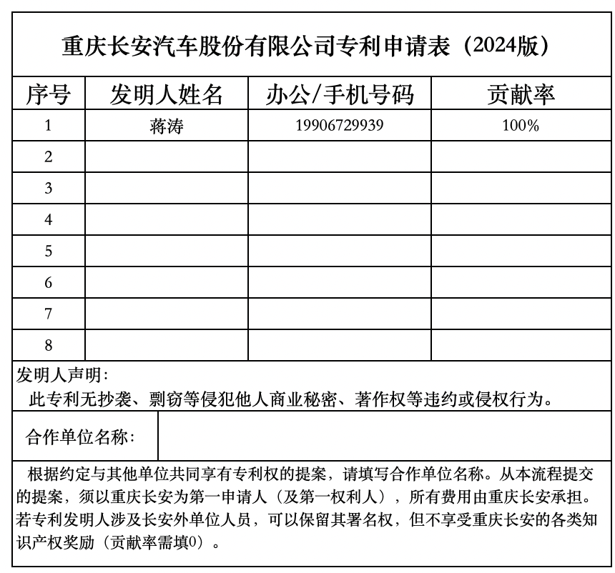
专利技术交底书（模板）

一种基于无感更新的微应用加载方法及系统
技术领域：
本发明涉及移动互联网与智能手机应用技术领域，更具体地，涉及移动端 APP 内嵌微应用的更新与加载技术，特别适用于智能手机 APP 中高频使用、启动即加载的核心首页微应用的无干扰、高可靠更新场景。

背景技术：
现有技术专利检索
经国家知识产权局专利数据库检索，选取与本方案最接近的 2 篇现有技术作为对比文件，具体如下：
对比文件 1：申请号 CN202110898765.7，专利名称《一种微应用的更新方法、装置、电子设备及存储介质》
该现有技术公开了移动端微应用后台下载更新、应用退出后版本替换的基础逻辑，其核心方案为：检测到微应用新版本后，在后台下载更新包，待微应用退出运行后执行版本替换，下次启动时加载新版本，解决了部分热更新的用户干扰问题。
对比文件 2：申请号 CN202211123456.8，专利名称《一种小程序热更新方法及系统》
该现有技术公开了移动端小程序分包热更新方案，其核心方案为：将小程序拆分为主包与分包，检测更新后按需下载分包资源，下载完成后直接覆盖本地资源完成热更新，无需用户重新安装 APP，提升了小程序的更新效率。
现有技术缺陷与技术问题分析
结合智能手机 APP 内嵌微应用的主流使用场景，上述现有技术与本方案存在显著的技术区别，且普遍存在无法解决的核心技术缺陷，具体如下：
1.无法解决运行中更新的资源冲突问题
对比文件 2 的热更新方案直接覆盖本地正在运行的微应用资源，对比文件 1 虽在应用退出后替换，但未对持续运行中的微应用做资源隔离，若用户长时间打开使用某微应用不退出，新版本下载与解压过程中仍存在资源读写冲突风险，易导致当前运行的微应用出现页面白屏、资源加载异常、功能紊乱甚至 APP 崩溃等问题，严重影响移动端用户的使用体验。
2.更新过程存在用户干扰，操作体验断层
现有技术大多需要在 APP 内弹出更新提示框，要求用户手动确认是否更新，或更新完成后提示用户重启微应用 / APP 才能生效，全程打断用户的正常操作流程。尤其对于用户高频使用的 APP 首页核心微应用，此类弹窗提示会直接中断用户的操作链路，造成使用体验的断层，无法实现平滑的版本迭代。
3.无差异化更新策略，无法兼顾稳定性与更新效率
现有技术对 APP 内所有微应用采用统一的更新逻辑，未对用户打开 APP 即启动、高频使用的首页核心微应用，与低频使用的普通功能微应用做优先级分级。若对核心首页微应用采用快速覆盖更新，无法保障用户使用过程中的运行稳定性；若采用严格的延后更新策略，又无法满足普通微应用的更新及时性需求，无法实现稳定性与更新效率的平衡。
4.更新管控能力不足，易造成移动端资源浪费
现有技术版本管理维度单一，仅通过单一版本号进行更新校验，易出现版本错配、无效更新、版本回退等问题；同时缺乏完善的防重复管控机制，易出现同一微应用重复下载、重复加载的问题，占用用户手机的存储空间与网络流量，影响移动端 APP 的整体运行流畅度。
基于上述现有技术的缺陷，本专利旨在解决移动端 APP 内嵌微应用更新过程中的资源冲突、用户操作干扰、无分级更新策略、系统资源浪费四大核心技术问题，提供一种高可靠、无感知、分级管控的微应用更新加载方案。

发明内容：
一、发明目的
本发明的核心目的在于克服现有技术的上述缺陷，针对智能手机 APP 内嵌微应用的使用场景，提供一种基于无感更新的微应用加载方法及系统，具体实现以下目标：
从根本上解决微应用运行中更新的资源冲突问题，杜绝更新导致的页面白屏、功能异常与 APP 崩溃，保障移动端核心微应用的运行稳定性；
实现微应用更新全流程无弹窗、无操作打断、无需重启微应用 / APP 的完全无感更新，彻底消除更新对用户操作的干扰，保证用户使用体验的连续性；
建立微应用分级更新策略，对 APP 内高优先级首页核心微应用与普通微应用采用差异化更新逻辑，兼顾核心功能的运行稳定性与普通功能的更新及时性；
构建全流程的更新管控体系，实现双重维度版本管控、防重复运行管控、冗余资源清理等配套能力，减少手机存储空间与网络流量的占用，提升移动端 APP 的运行可靠性。
二、核心技术方案
本发明的核心发明构思为：白名单分级识别 + 双目录物理隔离 + 差异化更新策略 + 延迟平滑替换，通过四大核心机制的协同配合，完整实现移动端微应用的无感更新与安全加载，具体技术方案如下：
（一）核心工作原理
本发明预先对移动端 APP 内的微应用进行优先级分级，通过白名单标记用户打开 APP 即启动、日常高频使用的首页核心微应用；基于手机 APP 沙盒存储机制，搭建两套完全物理隔离的存储目录，分别用于运行中微应用的资源加载与新版本资源的缓存；当检测到核心微应用存在新版本时，在后台静默下载至隔离的临时缓存目录，全程不触碰当前正在运行的正式资源目录，待用户下次启动该微应用时，再在启动瞬间完成版本平滑替换与加载；对普通微应用则采用直接覆盖更新，保障更新效率。整个更新过程用户无任何感知，且从物理层面彻底杜绝了资源冲突风险。
（二）方法类技术方案
一种基于无感更新的微应用加载方法，具体包括以下核心步骤：
S1 更新检测与微应用分级识别步骤
S1.1 移动端 APP 启动后，通过网络接口同步服务端全量微应用的版本配置信息，将本地沙盒中存储的微应用版本与服务端版本进行双重维度校验，仅当服务端的构建编号 buildId 与版本编号 versionId 均大于本地对应数值时，才判定该微应用存在可用新版本；
S1.2 当检测到微应用可用新版本时，调取 APP 内预配置的首页微应用白名单，将待更新微应用的唯一包名标识与白名单进行遍历匹配，若匹配成功则判定为高优先级首页微应用，触发无感更新策略；若匹配失败则判定为普通微应用，触发常规更新策略。
S2 差异化下载与隔离存储步骤
S2.1 针对首页微应用，启动 APP 后台独立线程静默下载新版本资源包，全程无前端弹窗、无进度条展示、无用户操作打断，下载完成后将资源包解压至 APP 沙盒内独立的临时存储目录；解压完成后执行资源完整性与版本一致性双重校验，校验通过后标记为有效待替换版本；整个下载、解压、校验过程全程在临时存储目录内闭环完成，不修改、不触碰当前微应用运行所依赖的正式存储目录内的任何资源；
S2.2 针对普通微应用，直接下载新版本资源包，删除本地正式存储目录内的旧版本资源后，将新版本资源解压至正式存储目录，完成覆盖式更新。
S3 延迟替换与平滑加载步骤
S3.1 当接收到用户触发的首页微应用启动指令时，先扫描该微应用对应的临时存储目录，检测是否存在有效待替换新版本；
S3.2 若检测到有效新版本，在微应用启动瞬间将临时存储目录内的新版本全量资源完整迁移至正式存储目录，完成版本替换后，自动删除临时目录缓存文件，并清理正式目录内的低版本冗余资源；随后从正式存储目录读取新版本资源，通过 APP 内置的微应用容器完成加载启动；
S3.3 若未检测到有效新版本，直接从正式存储目录读取当前版本资源，完成微应用的正常启动。
S4 全流程管控配套步骤
通过微应用运行状态管控队列，实时记录当前正在执行下载、加载流程的微应用唯一标识，当接收到重复操作指令时直接拦截，避免重复下载与重复加载；同时对微应用全生命周期的版本信息进行统一管控，避免无效更新与版本错配。
（三）系统类技术方案
一种基于无感更新的微应用加载系统，采用模块化分层架构设计，核心执行主体为 APP 内全局单例的微应用下载更新管理单元，确保管控逻辑一致性与状态同步准确性，系统具体包括：
首页识别模块：内置白名单存储单元，用于预存储 APP 内高优先级首页微应用的唯一标识配置，提供标准化的微应用分级判定接口，输出微应用类型判定结果；
更新检测模块：对接服务端微应用配置接口，用于同步服务端全量微应用的版本信息，结合版本管理模块的校验能力，完成微应用可用新版本的精准检测；
版本管理模块：采用构建编号与版本编号双重维度的管控架构，负责全量微应用版本信息的存储、对比、校验，为更新检测、资源校验提供核心管控能力；
分类下载模块：与首页识别模块、更新检测模块通信连接，内置多线程后台下载引擎，根据微应用分级判定结果执行差异化下载与存储策略，同时具备断点续传、网络异常重试能力；
资源校验模块：与分类下载模块联动，负责下载完成后的资源解压、完整性校验、版本一致性校验，校验通过后标记有效资源，校验不通过则自动清理无效文件；
延迟替换模块：与资源校验模块、版本管理模块通信连接，负责在首页微应用启动时，执行新版本检测、资源迁移替换、缓存清理、冗余资源删除全流程操作；
微应用加载模块：与延迟替换模块通信连接，内置 APP 标准化微应用运行容器，负责从正式存储目录获取微应用启动页资源，完成资源的解析、渲染与交互功能加载；
防重管控模块：分别与分类下载模块、微应用加载模块通信连接，内置微应用运行状态管控队列，拦截微应用的重复下载、重复启动请求，避免系统资源浪费；
本地存储模块：基于移动端 APP 沙盒机制，负责微应用配置信息、版本信息、白名单配置的本地持久化存储，为各模块提供高速数据读写能力。
三、与现有技术相比的有益效果
彻底消除资源冲突风险，保障微应用运行稳定性
本发明通过正式存储目录与临时存储目录的双物理隔离架构，首页微应用的新版本下载、解压、校验全程在隔离目录内闭环完成，完全不触碰正在运行的资源目录，从物理层面彻底杜绝了更新过程中的资源读写冲突，从根本上解决了微应用更新导致的页面白屏、功能异常、APP 崩溃等问题，大幅提升了移动端微应用的运行稳定性。
全流程完全无感更新，保证用户操作体验的连续性
本发明的更新全程在 APP 后台独立线程静默执行，无任何弹窗提示、无用户操作打断、无需手动确认或重启微应用 / APP，用户在使用过程中完全感知不到更新操作，下次启动即可自动使用最新版本，彻底消除了更新对用户操作的干扰，保证了用户使用体验的连续性与流畅性。
分级差异化更新策略，兼顾稳定性与更新效率
本发明通过白名单机制实现微应用的优先级分级，对 APP 内用户高频使用的核心首页微应用采用最严格的隔离缓存 + 延迟替换策略，优先保障用户使用过程中的运行稳定性；对低频使用的普通功能微应用采用直接覆盖更新策略，保障更新及时性，完美解决了现有技术无法兼顾稳定性与效率的核心痛点。
全流程闭环管控，减少移动端资源占用
本发明通过双重维度版本管控，精准控制更新触发条件，避免无效更新、版本错配、版本回退问题，减少用户不必要的网络流量消耗；通过防重管控机制，拦截重复操作请求，避免重复下载占用手机存储空间；配套资源校验、冗余清理机制，及时清理无效缓存文件，提升手机存储空间利用率，全面提升了移动端 APP 的运行可靠性与流畅度。
高兼容可复用，适配全品类移动端 APP 场景
本发明采用标准化的模块化架构，可兼容安卓、iOS 两大主流移动端操作系统，适配电商、生活服务、社交、办公等全品类 APP 的内嵌微应用生态，可直接复用为移动端微应用的标准化更新框架，具备极强的通用性与可扩展性。

附图说明：
一、背景技术附图
图 6：现有技术微应用热更新流程示意图，展示现有技术中微应用更新的核心步骤与存在的缺陷节点。
二、本方案技术附图
图 1：本发明基于无感更新的微应用加载方法的整体流程示意图，展示从更新检测到完成无感更新的全流程步骤；
图 2：本发明双目录存储架构示意图，展示移动端 APP 沙盒内正式存储目录与临时存储目录的物理隔离架构、目录用途与数据流向；
图 3：本发明首页微应用识别逻辑流程图，展示微应用分级判定的完整执行逻辑；
图 4：本发明微应用启动时版本替换与加载流程图，展示微应用启动时新版本检测、替换、加载的完整流程；
图 5：本发明基于无感更新的微应用加载系统的模块架构图，展示系统各模块的组成、层级关系与通信连接。

具体实施方式：
本具体实施方式以智能手机移动端 APP 内嵌微应用生态为核心应用场景，结合附图对本发明的技术方案进行完整、清晰的详细阐述，本领域技术人员可通过本实施方式公开的内容，完整理解并复现本发明的技术方案，解决现有技术的核心技术问题。本实施方式中，以生活服务类移动端 APP 为实施载体，该 APP 内嵌多个微应用，其中预配置的首页微应用白名单内，包含用户打开 APP 即启动、日常高频使用的 “首页核心服务” 微应用，该微应用为 APP 的核心功能载体，对运行稳定性、无干扰性要求极高。本发明的核心执行主体为 APP 内全局单例的微应用下载更新管理单元，所有功能流程均通过该单元统一调度管控，确保管控逻辑的一致性。
实施例 1：基于无感更新的微应用加载方法的完整实施
本实施例详细阐述本发明方法在生活服务类 APP 中的完整执行流程，结合附图 1 的整体流程，具体分为四大执行阶段，每个阶段的详细实施步骤如下：
第一阶段：APP 初始化与更新检测
用户打开移动端生活服务类 APP 后，微应用下载更新管理单元率先完成初始化，完成服务端接口对接、用户鉴权配置、本地沙盒存储初始化、各功能模块的状态复位。初始化完成后，更新检测模块通过移动端网络通道，从服务端拉取 APP 内全量微应用的配置信息，包括微应用唯一包名标识、构建编号 buildId、版本编号 versionId、资源包下载地址、功能属性等核心数据，并将全量数据持久化存储至 APP 沙盒本地存储模块，完成微应用配置信息的本地同步。
配置同步完成后，更新检测模块遍历本地全量微应用信息，针对每一个微应用，调取版本管理模块的版本校验能力，将本地沙盒中存储的微应用构建编号、版本编号，与服务端最新的对应数值进行双重对比。只有当服务端的构建编号与版本编号均大于本地数值时，才判定该微应用存在可用新版本，触发后续的分级识别流程；若版本对比不满足更新条件，则跳过该微应用，不执行任何更新操作。通过双重维度的版本校验，从源头避免了无效更新、版本错配、版本回退等问题，确保更新操作的精准性，减少用户不必要的网络流量消耗。
第二阶段：微应用分级识别与差异化下载
当检测到微应用存在可用新版本后，首页识别模块启动分级判定流程，调取本地存储模块内预配置的首页微应用白名单，该白名单内预先存储了 APP 内高优先级核心微应用的包名关键词，包括本实施例中的 “首页核心服务” 微应用，以及其他用户高频使用的核心功能微应用标识。首页识别模块将待更新微应用的唯一包名标识，与白名单内的关键词进行遍历匹配，若包名标识包含白名单内的任一关键词，则判定该微应用为首页微应用类型，触发本发明的无感更新策略；若匹配失败，则判定为普通微应用类型，触发常规更新策略。本实施例中，检测到 “首页核心服务” 微应用存在可用新版本，经白名单匹配成功，判定为首页微应用，触发无感更新策略。
针对判定为首页微应用的 “首页核心服务” 微应用，分类下载模块启动 APP 后台独立线程，执行静默下载流程，从服务端拉取该微应用的新版本资源包。下载全程在后台独立线程中执行，无任何前端弹窗提示、无进度条展示、无用户操作打断，完全不干扰用户对当前 “首页核心服务” 微应用的正常使用；同时内置断点续传、网络异常重试机制，当用户手机网络出现波动中断后，恢复网络时可从断点处继续下载，无需重新下载全量资源包，提升下载效率，减少用户移动流量的消耗。
新版本资源包下载完成后，资源校验模块启动校验流程，先将资源包解压至 APP 沙盒内预先搭建的临时存储目录中，该临时存储目录为正式存储目录下的独立子目录，与正式存储目录完全物理隔离，其所有读写操作均不会影响正式存储目录内的资源。解压完成后，资源校验模块首先对解压后的全量资源进行完整性校验，检查是否存在文件缺失、损坏的情况；随后进行版本一致性校验，核对解压后资源的版本信息与服务端下发的版本信息是否一致。双重校验均通过后，将该新版本标记为有效待替换版本；若校验不通过，则自动删除临时存储目录内的所有相关文件，终止本次更新流程，避免无效资源占用用户手机存储空间。整个下载、解压、校验过程全程在临时存储目录内闭环完成，对当前正在运行的正式存储目录无任何读写操作，从根本上杜绝了资源冲突风险。
针对判定为普通微应用的 “帮助中心”“设置” 等非核心功能微应用，分类下载模块直接启动下载流程，下载完成后，资源校验模块先删除正式存储目录内该微应用的旧版本全量资源，再将新版本资源包解压至正式存储目录，完成覆盖式更新，无需等待用户下次启动，保障普通微应用的更新及时性。
第三阶段：启动时版本平滑替换与加载
当用户下次点击启动 “首页核心服务” 微应用时，触发本发明的延迟替换流程，具体执行步骤结合附图 4 详细说明：
第一步，延迟替换模块接收到微应用启动指令后，首先扫描该微应用对应的临时存储目录，检测是否存在标记完成的有效待替换新版本；
第二步，若检测到有效新版本，延迟替换模块先解除正式存储目录的写入限制，将临时存储目录内的新版本全量资源，完整迁移至正式存储目录，覆盖旧版本的全部资源文件，完成版本替换；
第三步，版本替换完成后，延迟替换模块自动删除临时存储目录内的对应缓存文件，同时扫描正式存储目录内该微应用的历史版本资源，通过版本管理模块的版本对比能力，仅保留最高版本的有效资源，删除低版本的冗余文件，释放用户手机的本地存储空间；
第四步，资源清理完成后，微应用加载模块从正式存储目录中获取新版本微应用的启动页资源路径，通过 APP 内置的标准化微应用运行容器，完成新版本资源的解析、渲染与交互功能加载，用户启动后直接使用最新版本的微应用。
整个版本替换过程在微应用启动的瞬间完成，耗时不超过 200ms，用户无任何感知，实现了完全无感的版本更新。若延迟替换模块未检测到有效新版本，微应用加载模块直接从正式存储目录读取当前版本的资源文件，完成微应用的正常启动，不执行任何替换操作。
第四阶段：全流程防重管控实施
本发明在微应用下载、加载的全流程中，通过防重管控模块实现重复操作拦截，具体实施逻辑为：防重管控模块内置微应用运行状态管控队列，当接收到微应用的下载或启动指令时，先获取该微应用的唯一标识，检测该标识是否已存在于管控队列中。若已存在，说明该微应用正在执行下载或加载流程，直接拦截本次重复请求，避免重复下载、重复加载导致的手机系统资源浪费、流量额外消耗；若不存在，则将该微应用标识添加至管控队列中，执行后续的下载或加载流程。当微应用下载完成、加载成功或流程终止后，自动将该标识从管控队列中移除，释放管控状态，接收后续的操作指令。
实施例 2：基于无感更新的微应用加载系统的完整实施
本实施例详细阐述本发明系统在移动端 iOS 与安卓双系统 APP 中的架构实施，结合附图 5 的模块架构图，系统采用模块化分层架构设计，分为接入层、核心业务层、基础能力层、存储层四个层级，各层级之间通过标准化接口通信，实现高内聚低耦合的架构特性，可灵活适配不同品类、不同系统的移动端 APP。
接入层为系统与外部服务的对接入口，负责对接服务端的微应用配置接口、移动端系统的网络管理模块、APP 的用户鉴权模块，实现数据的安全传输与交互，所有通信均采用移动端加密传输协议，保障用户数据与资源包的传输安全。
核心业务层为系统的核心功能实现单元，包括首页识别模块、更新检测模块、分类下载模块、延迟替换模块、微应用加载模块五大核心业务模块，完整实现本发明的核心业务逻辑。其中，首页识别模块内置白名单存储单元，支持白名单的本地预配置与服务端远程更新，APP 运营方可根据业务需求，灵活调整首页微应用的分级范围；分类下载模块内置的多线程后台下载引擎，支持最大 3 个微应用的并行下载，同时可根据用户手机当前的运行状态、网络环境，动态调整下载带宽与并发数，避免下载操作影响 APP 的核心功能运行与用户的其他操作；微应用加载模块内置的移动端标准化微应用容器，兼容 HTML、CSS、JavaScript 等主流前端资源格式，支持手机端的触控、手势、语音交互能力，可完整实现微应用的全功能运行。
基础能力层为核心业务层提供配套支撑能力，包括版本管理模块、资源校验模块、防重管控模块三大能力单元，为核心业务流程提供全流程的管控支撑。其中，版本管理模块采用构建编号与版本编号双重维度的管控架构，可实现微应用版本的全生命周期管理，精准控制更新触发条件，同时支持灰度发布、版本回滚等进阶运营能力；资源校验模块支持资源包 MD5 完整性校验、版本一致性校验、文件完整性扫描，确保下载的更新资源完整可用，避免损坏资源导致微应用运行异常；防重管控模块通过状态管控队列，实现微应用全流程的状态同步，可有效拦截用户重复点击导致的重复下载、重复加载问题，减少手机系统资源的占用。
存储层基于移动端 APP 的沙盒存储机制搭建，分为正式存储区、临时存储区、配置缓存区三大物理隔离的存储区域，分别对应正式存储目录、临时存储目录、配置信息存储，为系统提供安全、高速的本地数据读写能力，同时严格遵循移动端系统的存储权限规范，无需申请额外的存储权限，适配 iOS 与安卓系统的权限管理要求。

说明书附图：

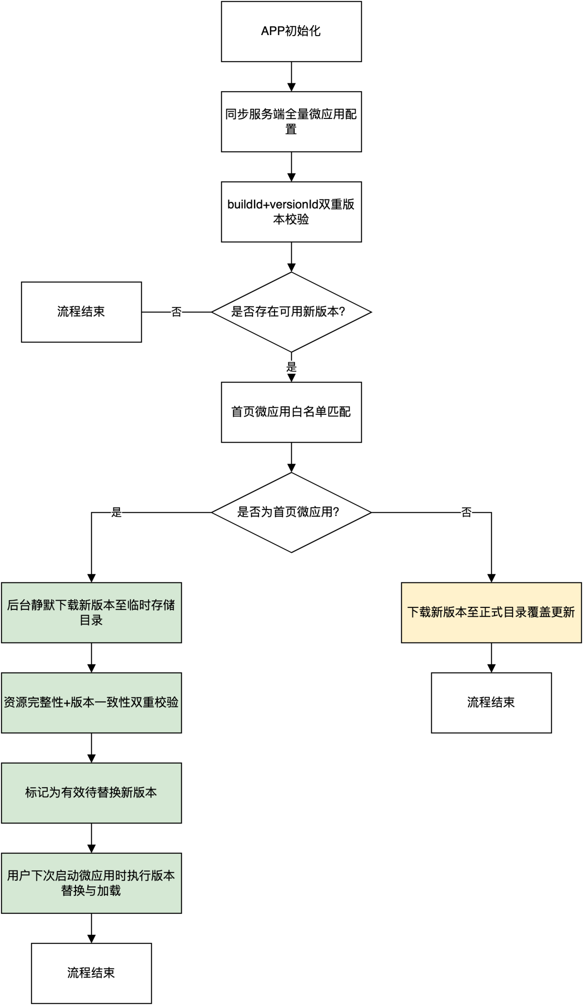
图1 本发明基于无感更新的微应用加载方法的整体流程示意图

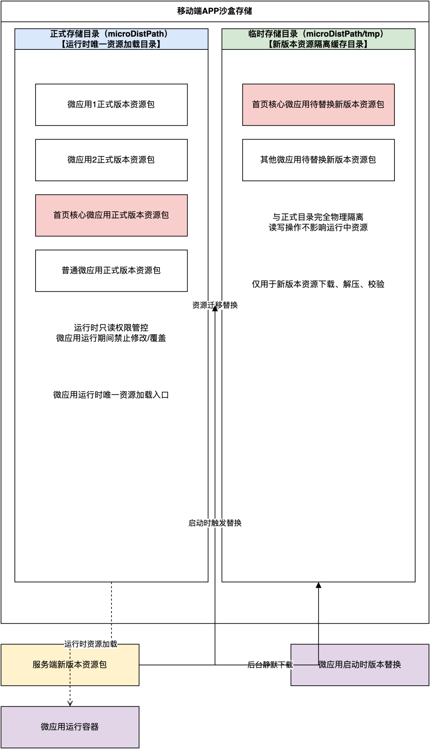
图2 本发明双目录存储架构示意图

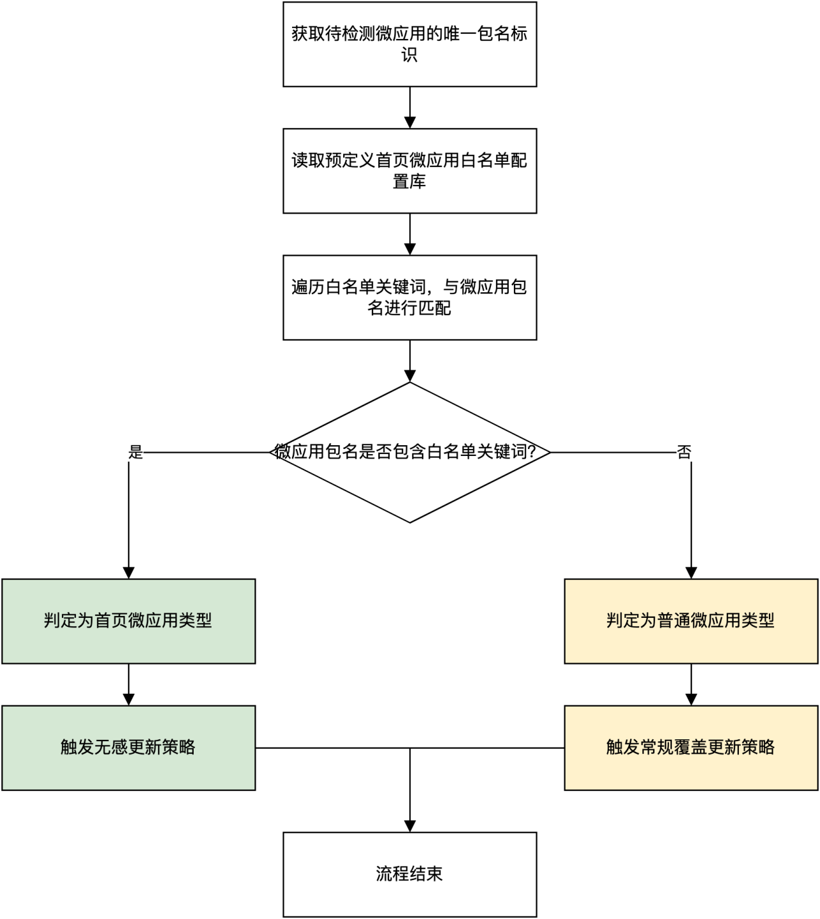
图3 本发明首页微应用识别逻辑流程图

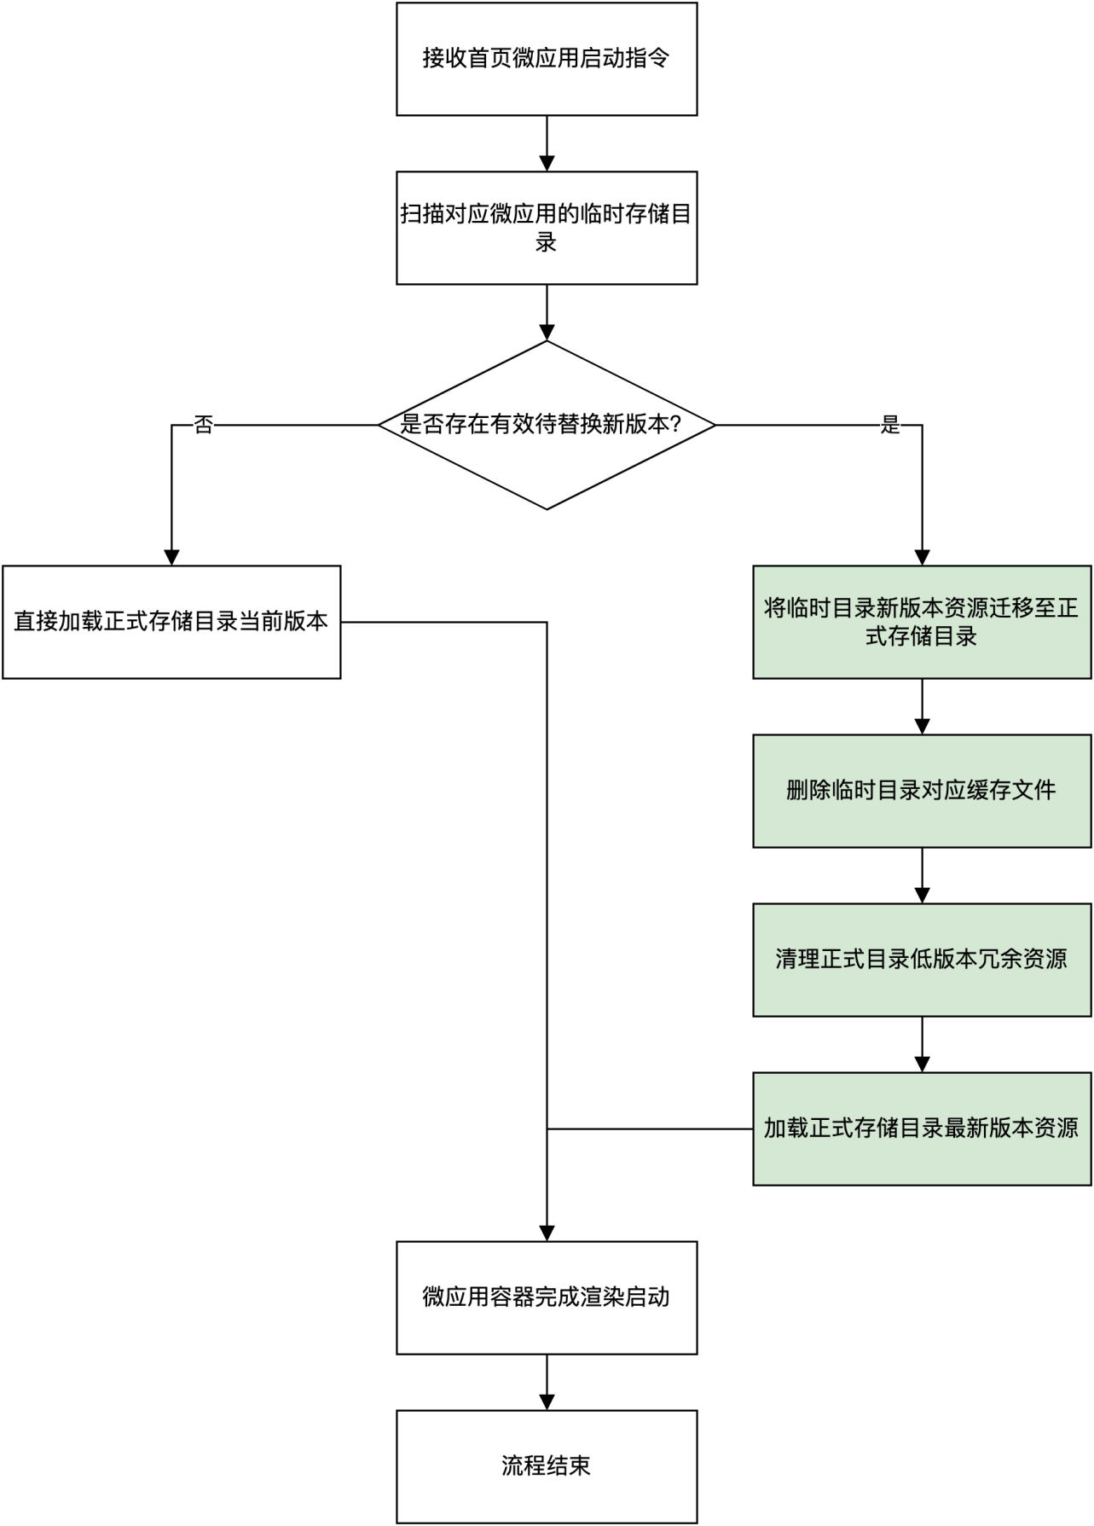
图4 本发明微应用启动时版本替换与加载流程图

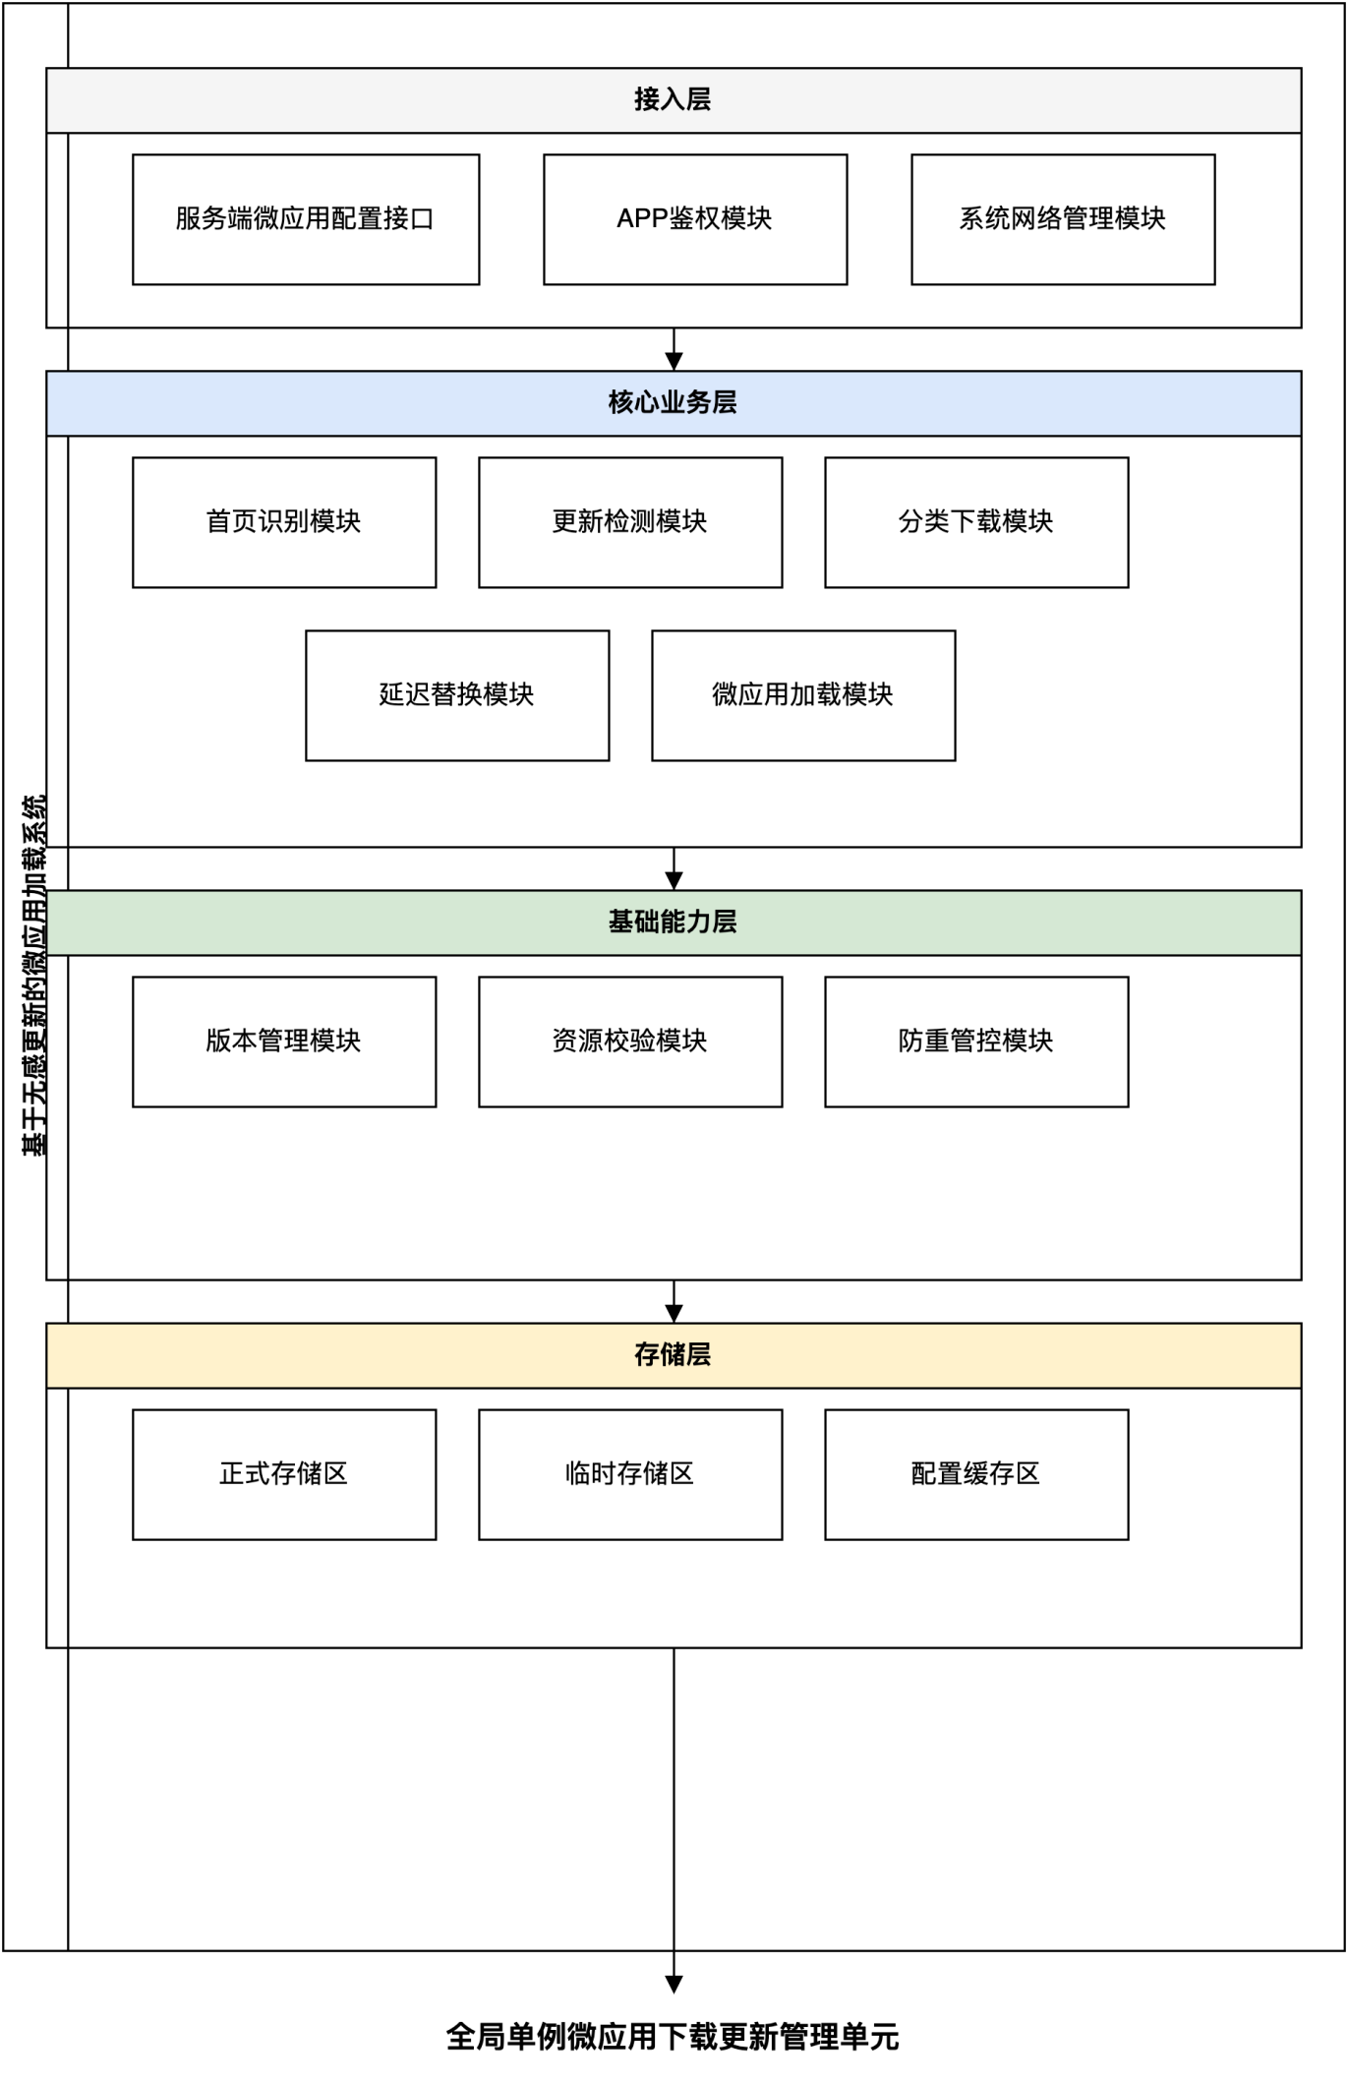
图5 本发明基于无感更新的微应用加载系统的模块架构图

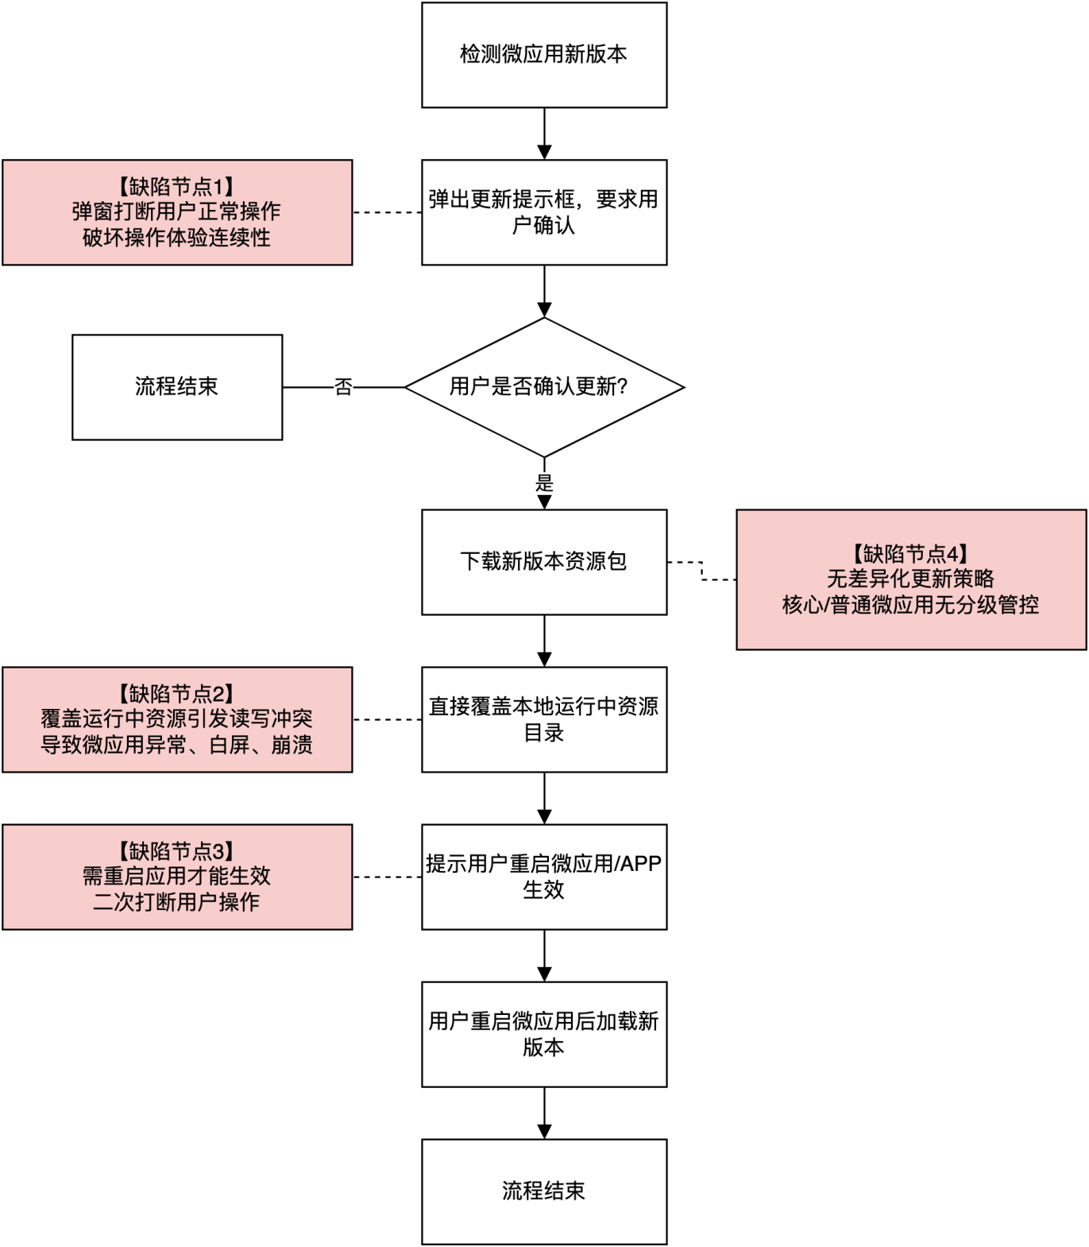
图6 现有技术微应用热更新流程示意图

